

Modul 3
Disusun Oleh :
Dedik Romahadi, ST., M.Sc
Sub-CPMK 3.1 – Memahami dan menerapkan Getaran bebas dengan redaman
Sub - CPMK
Pertemuan ini membahas solusi analitis lengkap getaran bebas teredam untuk tiga regim (underdamped, critically damped, overdamped) yang ditentukan oleh rasio redaman zeta, penurunan persamaan karakteristik dan akar-akarnya, metode logarithmic decrement dan settling time untuk ekstraksi zeta dari data eksperimental, serta diagram fase sebagai alat diagnostik kondisi mesin
Abstrak
Program Studi : S1 Teknik Mesin
Fakultas : Teknik
myclass.mercubuana.ac.id
Getaran Bebas Teredam
MODUL PERKULIAHAN
MEKANIK
Kode Mata kuliah W132500020
GETARAN
Disusun Oleh
Dedik Romahadi, ST., M.Sc
www.mercubuana.ac.id
🔗 Modul Interaktif: https://dedik-romahadi.github.io/Mechanical-Engineering-Courses/Getaran-Mekanik/Modul/Modul-3.html. Pada layar masuk, pilih tombol “👁️ Mode Preview (Tanpa Login)” untuk melihat modul lengkap (animasi, kalkulator interaktif, editor kode Python langsung di browser) tanpa perlu akun. Soal pada Mode Preview bersifat tampilan saja; jawaban benar/salah dan poin tidak aktif.
PENDAHULUAN
Pertemuan ketiga ini melangkah dari fondasi klasifikasi sistem getaran pada Pertemuan 2 menuju solusi analitis penuh untuk kasus getaran bebas yang paling realistis, yaitu ketika redaman hadir. Pada sistem nyata, getaran tidak pernah abadi karena amplitudo selalu meluruh seiring waktu akibat energi mekanik yang diubah menjadi panas oleh mekanisme disipasi. Modul ini berfokus pada model viscous damping (redaman kental) yang menghasilkan persamaan diferensial linear orde-2 dengan solusi analitis tertutup untuk tiga regim berbeda, yaitu underdamped, critically damped, dan overdamped, bergantung pada nilai rasio redaman zeta. Selain solusi analitis, modul ini membahas metode logarithmic decrement dan settling time sebagai cara praktis mengekstraksi zeta dari data getaran hasil pengukuran eksperimental. Gambar 1 menunjukkan posisi Pertemuan 3 dalam keseluruhan alur mata kuliah.
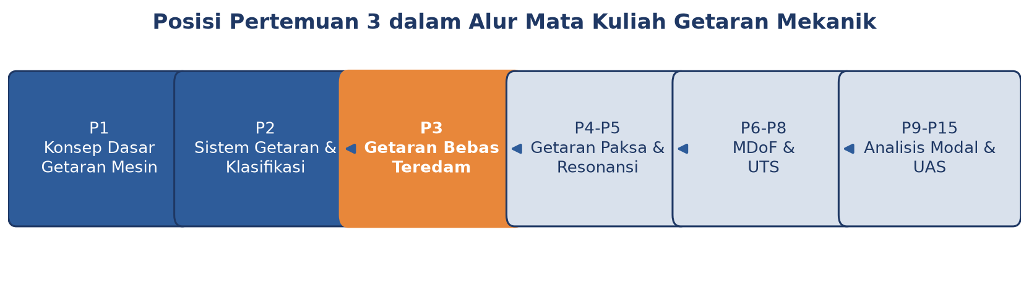
Gambar 1. Posisi Pertemuan 3 (Getaran Bebas Teredam) dalam alur mata kuliah Getaran Mekanik.
Materi mencakup penurunan persamaan gerak bebas teredam dan konsep viscous damping, persamaan karakteristik beserta tiga tipe akarnya, solusi analitis lengkap untuk tiga regim redaman beserta aplikasi praktisnya, metode logarithmic decrement dan settling time untuk ekstraksi zeta eksperimental, serta diagram fase sebagai alat diagnostik kondisi mesin. Materi ditutup dengan implementasi Python di Jupyter Notebook, tugas terstruktur, dan latihan komputasi.
Capaian Pembelajaran (Sub-CPMK)
• Sub-CPMK 3.1: Mampu memahami dan menerapkan getaran bebas dengan redaman, yaitu menurunkan persamaan gerak dan persamaan karakteristik sistem 1-DoF teredam, mengklasifikasikan regim redaman dari nilai zeta, serta menerapkan solusi analitis dan metode ekstraksi zeta eksperimental (CPMK 1).
• Setelah pertemuan ini mahasiswa dapat: menurunkan persamaan karakteristik dan akar-akarnya dari EOM bebas teredam; menuliskan solusi analitis x(t) untuk regim underdamped, critical, dan overdamped; menghitung parameter dinamik (omega_n, c_c, zeta, omega_d) dari data massa-pegas-peredam; mengekstraksi zeta dari data eksperimental via logarithmic decrement; serta menginterpretasikan diagram fase untuk diagnosis kondisi mesin.
KONSEP REDAMAN DAN PERSAMAAN GERAK BEBAS TEREDAM
Model Viscous Damping: Persamaan gerak sistem 1-DoF bebas teredam diturunkan langsung dari kesetimbangan gaya inersia, gaya redaman, dan gaya pegas, tanpa gaya eksitasi eksternal (F(t)=0). Dalam model viscous damping, gaya redaman Fc sebanding dengan kecepatan, Fc = c*x_dot, sebuah asumsi yang akurat untuk redaman fluida (oli, udara) pada kecepatan moderate dan menghasilkan EOM linear yang dapat diselesaikan secara analitis penuh.
m*x_ddot + c*x_dot + k*x = 0 <=> x_ddot + 2*zeta*omega_n*x_dot + omega_n^2*x = 0
Disipasi Energi menjadi Panas: Daya yang didisipasi peredam setiap saat adalah Pd = c*x_dot^2, yang selalu bernilai non-negatif sehingga energi mekanik total sistem E = 0,5*m*x_dot^2 + 0,5*k*x^2 monoton menurun, dE/dt = -c*x_dot^2 <= 0. Proses disipasi ini bersifat irreversible, energi yang sudah menjadi panas tidak dapat dikembalikan ke sistem sebagai energi mekanik. Selain viscous, redaman di dunia nyata juga dapat berasal dari Coulomb friction (gaya konstan F=mu*N yang menghasilkan EOM nonlinear), hysteretic atau structural damping (redaman material akibat deformasi siklik pada logam dan beton), serta aerodynamic damping (gesekan udara yang sebanding kuadrat kecepatan). Insinyur sering memodelkan ketiga mekanisme non-viscous ini sebagai equivalent viscous damping dengan zeta ekuivalen yang menyamakan disipasi energi per siklus, sehingga seluruh analisis Pertemuan 3 tetap dapat dipakai sebagai pendekatan praktis.
Redaman Kritis dan Rasio Redaman: Nilai redaman kritis c_c adalah batas antara perilaku berosilasi (underdamped) dan tanpa osilasi (overdamped), diturunkan dari syarat diskriminan persamaan karakteristik sama dengan nol. Rasio redaman zeta, didefinisikan sebagai zeta = c/c_c, adalah parameter tak berdimensi yang sepenuhnya mengkarakterisasi perilaku dinamik sistem tanpa perlu mengetahui nilai m, k, c secara terpisah.
c_c = 2*sqrt(k*m) = 2*m*omega_n zeta = c/c_c = c/(2*sqrt(k*m))
Contoh Konkret Perhitungan Parameter Dinamik: Sebagai contoh konkret, tinjau sistem referensi m=5 kg dan k=2000 N/m yang dipakai konsisten pada seluruh implementasi Python pertemuan ini. Frekuensi natural omega_n = sqrt(k/m) = sqrt(2000/5) = 20 rad/s, dan redaman kritis c_c = 2*sqrt(2000*5) = 200 Ns/m. Bila peredam aktual bernilai c=40 Ns/m (parameter referensi soal komputasi), maka zeta = 40/200 = 0,2, mengklasifikasikan sistem sebagai underdamped dengan frekuensi teredam omega_d = 20*sqrt(1-0,2^2) = 19,596 rad/s. Nilai-nilai inilah yang dipakai ulang pada Cell 1 implementasi Python di Bagian Implementasi Python.
Tabel 1 merangkum rentang zeta tipikal beserta logarithmic decrement (dibahas lebih lanjut pada bagian ketiga) untuk berbagai sistem industri, menunjukkan betapa luasnya rentang redaman yang dijumpai di lapangan, dari kristal quartz yang hampir tak teredam hingga peredam hidraulik berat yang jauh overdamped.
Tabel 1. Rentang rasio redaman zeta dan logarithmic decrement pada berbagai sistem industri.
Sistem Industri | zeta Tipikal | delta Tipikal | Karakteristik
Kristal quartz / Piezo | 10^-6 - 10^-4 | ~10^-3 | Hampir abadi, dasar jam atomik dan MEMS
Baja struktural | 0,005 - 0,02 | 0,03 - 0,13 | Redaman sangat kecil, wajib hindari resonansi
Beton (jembatan) | 0,01 - 0,05 | 0,06 - 0,31 | Redaman moderate dari microcrack
Suspensi mobil (shock OK) | 0,2 - 0,4 | 1,28 - 2,74 | Underdamped, kompromi nyaman dan stabil
Rubber mount industri | 0,05 - 0,15 | 0,31 - 0,95 | Standar isolator komersial
Door closer (pintu otomatis) | sekitar 1,0 | (tidak berosilasi) | Critical damped, tutup mulus tanpa banting
Heavy hydraulic damper | 1,5 - 3,0 | (tidak berosilasi) | Overdamped, return lambat tapi terkontrol

Tabel 1 menegaskan bahwa pemilihan zeta dalam desain rekayasa selalu merupakan trade-off yang disengaja, bukan kebetulan. Sistem yang butuh osilasi awet (jam pendulum, sensor resonansi berbasis kristal) sengaja didesain dengan zeta mendekati nol melalui pemilihan material redaman minimum, sedangkan sistem yang butuh respons cepat tanpa overshoot (instrumen presisi, pintu otomatis) didesain mendekati zeta=1 melalui pengaturan viskositas oli pada peredam hidraulik.
PERSAMAAN KARAKTERISTIK DAN TIGA REGIM SOLUSI
Ansatz Eksponensial: Solusi getaran bebas teredam diperoleh dari ansatz eksponensial x(t) = A*e^(s*t). Substitusi ansatz ini ke EOM m*x_ddot + c*x_dot + k*x = 0 mengubah persamaan diferensial menjadi persamaan aljabar orde-2 yang disebut persamaan karakteristik, karena membagi kedua ruas dengan A*e^(s*t) (yang tidak pernah nol) menyisakan hanya suku dalam s.
m*s^2 + c*s + k = 0 <=> s^2 + 2*zeta*omega_n*s + omega_n^2 = 0 => s = -zeta*omega_n +- omega_n*sqrt(zeta^2-1)
Diskriminan Menentukan Bentuk Solusi: Tanda dari diskriminan (zeta^2-1) sepenuhnya menentukan jenis akar dan karenanya bentuk solusi x(t): saat zeta<1, diskriminan negatif sehingga akar berupa kompleks konjugat yang menghasilkan solusi osilasi yang meluruh; saat zeta=1, diskriminan nol sehingga akar real ganda menghasilkan solusi (A+B*t)*e^(-omega_n*t) tanpa osilasi; dan saat zeta>1, diskriminan positif sehingga dua akar real berbeda menghasilkan solusi berupa jumlah dua fungsi eksponensial murni. Gambar 2 memvisualisasikan lintasan kedua akar s pada bidang kompleks saat zeta membesar dari 0 hingga 3.
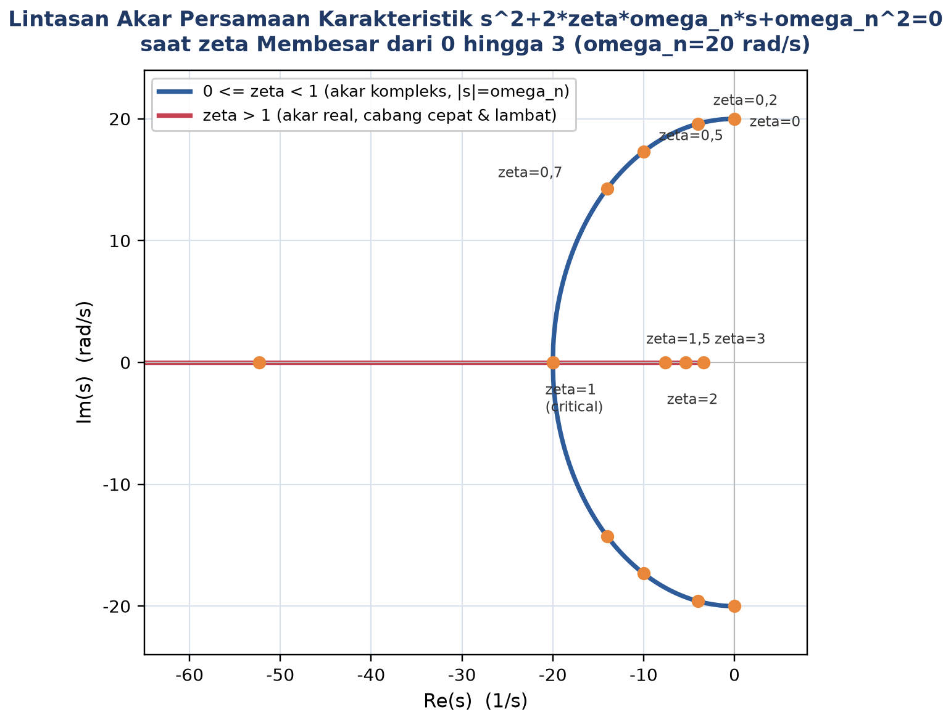
Gambar 2. Lintasan akar persamaan karakteristik pada bidang kompleks s saat zeta membesar dari 0 hingga 3, omega_n=20 rad/s.
Gambar 2 memperlihatkan geometri yang elegan: untuk 0<=zeta<1, kedua akar bergerak sepanjang busur lingkaran berjari-jari omega_n (karena |s|=omega_n untuk akar kompleks), dimulai dari sumbu imajiner murni pada zeta=0 (osilasi abadi tanpa peluruhan) dan bertemu di titik s=-omega_n pada sumbu real saat zeta=1 (critical damping). Untuk zeta>1, kedua akar berpisah sepanjang sumbu real: satu cabang bergerak cepat menuju -tak hingga (mode cepat yang segera hilang), sedangkan cabang lainnya bergerak lambat mendekati titik asal (mode lambat yang mendominasi respons jangka panjang). Fakta bahwa mode lambat inilah yang mendominasi settling time overdamped dibahas lebih detail pada bagian berikutnya.
Bentuk Solusi Umum per Regim: Solusi homogen lengkap untuk masing-masing regim, dengan konstanta A dan B ditentukan dari kondisi awal x0 dan x_dot0, adalah sebagai berikut.
zeta<1: x(t)=e^(-zeta*omega_n*t)*[A*cos(omega_d*t)+B*sin(omega_d*t)] zeta=1: x(t)=(A+B*t)*e^(-omega_n*t) zeta>1: x(t)=A*e^(s1*t)+B*e^(s2*t)
Frekuensi Natural Teredam omega_d: Untuk underdamped, bagian imajiner akar kompleks menjadi frekuensi natural teredam omega_d, yaitu frekuensi osilasi aktual sistem yang sedikit lebih rendah dari omega_n. Untuk zeta=0,1, omega_d kira-kira 0,995*omega_n (selisih hanya 0,5%), sementara untuk zeta=0,5, omega_d turun menjadi sekitar 0,866*omega_n (selisih 13%), menunjukkan bahwa efek redaman terhadap frekuensi osilasi baru signifikan pada zeta yang cukup besar.
omega_d = omega_n*sqrt(1-zeta^2) T_d = 2*pi/omega_d
Syarat Stabilitas dan Kasus Tacoma Narrows Bridge: Syarat stabilitas mutlak sistem getaran teredam adalah zeta>0, karena bagian real akar -zeta*omega_n harus negatif agar amplitudo meluruh menuju nol. Jika zeta<0 (redaman negatif, fenomena flutter atau self-excited vibration), amplitudo justru membesar tanpa batas hingga sistem menjadi tidak stabil. Kasus paling terkenal adalah keruntuhan Tacoma Narrows Bridge tahun 1940, ketika angin memberikan redaman negatif efektif yang melebihi redaman struktural jembatan, menghasilkan osilasi torsional yang membesar hingga struktur runtuh. Peristiwa ini menjadi studi kasus klasik dalam pengajaran aeroelastisitas dan menjadi alasan mengapa insinyur sipil modern selalu menganalisis interaksi struktur-angin sebelum membangun jembatan bentang panjang.
Solusi Analitis Detail per Regim
Underdamped (0 < zeta < 1): Sistem berosilasi sambil amplitudonya meluruh secara eksponensial mengikuti envelope +-X*e^(-zeta*omega_n*t). Frekuensi osilasi adalah omega_d, sedikit lebih rendah dari omega_n. Sebagian besar mesin praktis berada pada regim ini, misalnya suspensi mobil dengan zeta sekitar 0,3 dan gedung bertingkat dengan zeta sekitar 0,05.
x(t) = e^(-zeta*omega_n*t)*X*cos(omega_d*t - phi)
Critically Damped (zeta = 1): Sistem kembali ke posisi kesetimbangan secepat mungkin tanpa berosilasi sama sekali. Konstanta A dan B ditentukan langsung dari kondisi awal, A=x0 dan B=x_dot0+omega_n*x0. Ini adalah kondisi ideal untuk pintu tutup-otomatis, instrumen presisi seperti galvanometer, dan sebagian shock absorber yang mengutamakan respons cepat tanpa overshoot.
x(t) = (x0 + (x_dot0 + omega_n*x0)*t)*e^(-omega_n*t)
Overdamped (zeta > 1): Sistem kembali ke kesetimbangan tanpa osilasi, tetapi lebih lambat dibanding critical damped karena didominasi oleh akar lambat s1 = omega_n*(-zeta+sqrt(zeta^2-1)). Sistem terlalu kental sehingga umumnya dihindari kecuali untuk aplikasi spesifik yang membutuhkan stabilitas sempurna tanpa toleransi overshoot sama sekali, seperti sebagian instrumen presisi yang sangat sensitif terhadap getaran residual.
x(t) = A*e^(s1*t) + B*e^(s2*t), s1,2 = omega_n*(-zeta +- sqrt(zeta^2-1))
PERBANDINGAN TIGA REGIM, SETTLING TIME, DAN DIAGRAM FASE
Untuk memperjelas dampak nilai zeta terhadap bentuk respons waktu secara kuantitatif, Gambar 3 membandingkan respons getaran bebas dari kondisi awal yang sama (x0=0,05 m) untuk empat kasus, yaitu tak teredam sebagai baseline dan tiga regim redaman utama, semuanya memakai parameter referensi m=5 kg dan k=2000 N/m.
Contoh Konkret: Perbandingan Posisi pada t=0,1 Detik. Sebagai gambaran kuantitatif sebelum melihat grafiknya, tinjau posisi x(t) pada t=0,1 detik (kira-kira sepertiga periode alami T=2*pi/omega_n=0,314 detik) untuk keempat skenario, dihitung langsung dari solusi analitis masing-masing regim: sistem tak teredam sudah melewati titik kesetimbangan menuju simpangan negatif, x(0,1) sekitar -0,021 m; underdamped juga sudah overshoot melewati nol menuju sekitar -0,006 m; sedangkan critical dan overdamped keduanya belum sempat melewati nol sama sekali (konsisten dengan sifat non-osilasi keduanya), dengan critical berada di sekitar 0,020 m dan overdamped masih lebih tinggi di sekitar 0,032 m karena redaman berlebih justru memperlambat laju penurunan awal. Perbandingan titik tunggal ini sudah menegaskan pola yang akan terlihat jelas pada seluruh rentang waktu di Gambar 3: begitu redaman melewati ambang critical, tambahan redaman tidak lagi mempercepat kembalinya sistem ke kesetimbangan, justru memperlambatnya, karena akar lambat s1 = omega_n*(-zeta+sqrt(zeta^2-1)) semakin mendekati nol seiring zeta membesar, sehingga mode lambat inilah yang mendominasi durasi total peluruhan pada regim overdamped.
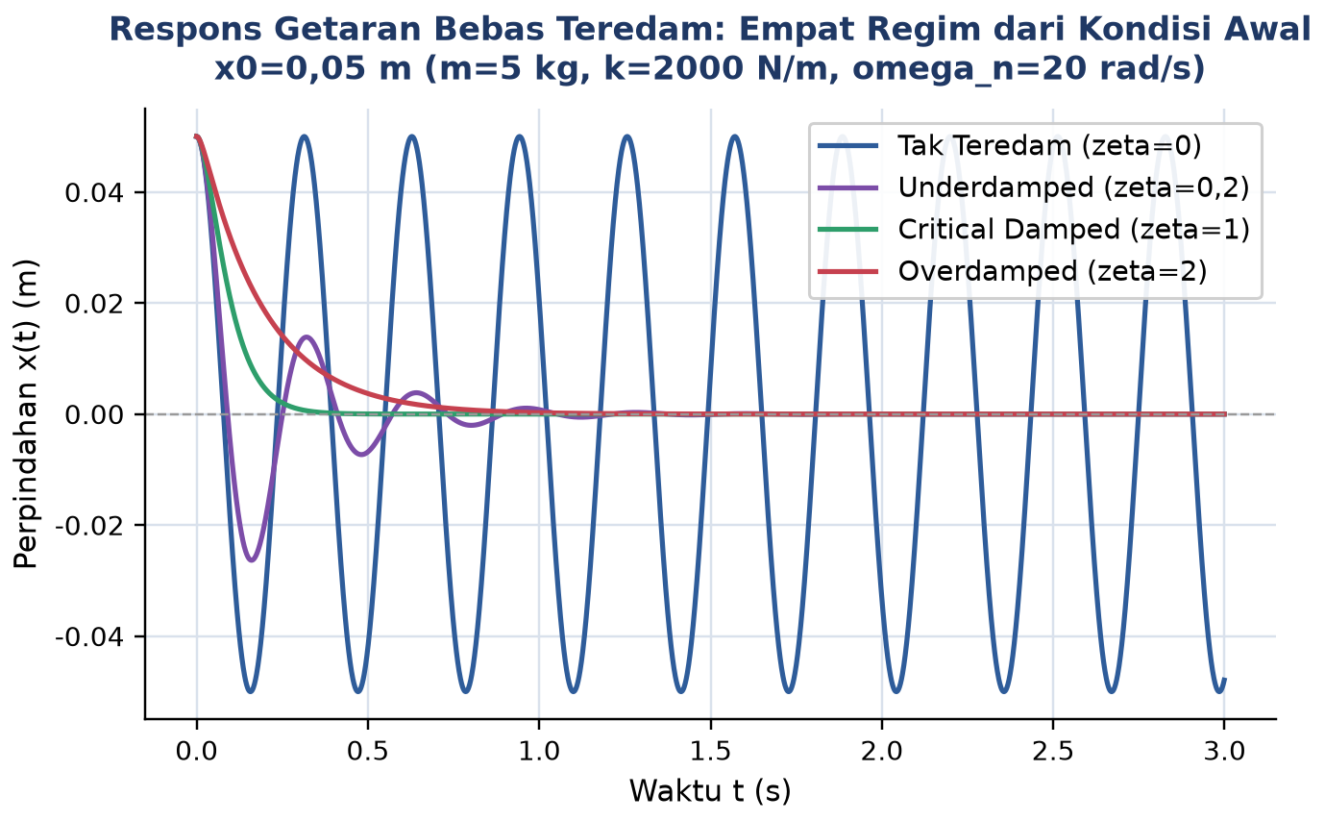
Gambar 3. Respons getaran bebas teredam untuk empat regim (zeta=0; 0,2; 1; 2) dari kondisi awal yang sama, dihitung dengan integrasi Runge-Kutta orde 4.
Gambar 3 memperlihatkan perbedaan kualitatif yang tajam antar keempat kurva: sistem tak teredam (zeta=0) berosilasi selamanya dengan amplitudo konstan tanpa pernah mereda; underdamped (zeta=0,2) berosilasi 3-4 siklus sambil amplitudonya meluruh eksponensial sebelum akhirnya stabil; sedangkan critical (zeta=1) dan overdamped (zeta=2) sama-sama kembali ke kesetimbangan tanpa osilasi sama sekali, tetapi critical damped mencapai posisi nol jauh lebih cepat dibanding overdamped karena tidak didominasi oleh mode lambat. Tabel 2 merangkum kelima klasifikasi redaman (termasuk tak teredam sebagai kasus batas) beserta bentuk akar, bentuk solusi, dan aplikasi tipikalnya di industri.
Menggunakan Tabel 2 pada Tahap Desain Awal: Sebagai panduan praktis menggunakan Tabel 2 pada tahap desain awal, seorang engineer yang merancang shock absorber baru biasanya memulai dari kolom Aplikasi Tipikal untuk menentukan regim target, lalu bekerja mundur menghitung c yang dibutuhkan. Misalnya untuk shock absorber sepeda motor dengan target zeta=0,25 (mendekati suspensi mobil), dan parameter m=15 kg (massa tak-pegas roda belakang) serta k=25000 N/m (kekakuan pegas suspensi), maka c_c=2*sqrt(25000*15) kira-kira 1224,7 Ns/m dan c_target=0,25*1224,7 kira-kira 306,2 Ns/m adalah koefisien redaman yang harus dicapai peredam hidraulik yang dipilih. Alur kerja lookup-lalu-hitung-mundur semacam ini adalah prosedur standar pada tahap preliminary design sebelum verifikasi eksperimental dengan prototipe fisik dilakukan, dan dapat diulang untuk setiap baris Tabel 2 sesuai kebutuhan aplikasi spesifik yang sedang dirancang.
Tabel 2. Perbandingan lima klasifikasi redaman getaran bebas beserta bentuk akar, bentuk solusi, dan aplikasi tipikal.
Regim | zeta | Bentuk Akar s | Bentuk Solusi x(t) | Aplikasi Tipikal
Tak Teredam | = 0 | +-i*omega_n (imajiner murni) | cos/sin abadi | Idealisasi, simulasi awal
Underdamped | 0 < zeta < 1 | -zeta*omega_n +- i*omega_d (kompleks) | Eksponensial x cos(omega_d*t) | Suspensi mobil (zeta~0,3), gedung
Critically Damped | = 1 | -omega_n (real ganda) | (A+B*t)*e^(-omega_n*t) | Pintu tutup otomatis, galvanometer
Overdamped | > 1 | Dua akar real berbeda | A*e^(s1*t)+B*e^(s2*t) | Penutup pintu lambat, hidraulik berat

Mengapa Critical Damping Istimewa untuk Settling Time: Mengapa critical damping begitu istimewa secara praktis? Critical damping menghasilkan settling time minimum tanpa osilasi sama sekali, artinya untuk target overshoot nol, tidak ada nilai zeta lain yang memberikan waktu tempuh menuju kesetimbangan lebih cepat dari zeta=1. Namun hubungan zeta terhadap settling time tidak monoton pada seluruh rentang, sebagaimana ditunjukkan Gambar 4.
Ilustrasi Numerik Settling Time pada Beberapa Nilai zeta: Sebagai ilustrasi numerik memakai parameter referensi omega_n=20 rad/s: untuk zeta=0,1, ts teoretis kira-kira 4/(0,1*20)=2,0 detik; untuk zeta=0,5, ts turun menjadi 4/(0,5*20)=0,4 detik; dan pada zeta=1 (critical), ts mencapai minimum sekitar 0,2-0,3 detik dari hasil simulasi RK4 (sedikit berbeda dari aproksimasi teoretis 4*tau karena pada regim critical bentuk peluruhannya bukan lagi eksponensial tunggal murni). Menariknya, untuk zeta=2 (overdamped), ts kembali naik menjadi sekitar 0,55-0,6 detik meskipun redaman dua kali lebih besar dari critical, dan pada zeta=5, ts bahkan bisa melebihi 1,5 detik, lebih lambat dibanding zeta=0,3 yang notabene masih underdamped. Fenomena ini sering mengejutkan mahasiswa yang baru pertama kali mempelajarinya, karena intuisi awam biasanya mengasumsikan semakin banyak redaman semakin cepat sistem berhenti bergerak, padahal kenyataannya redaman berlebih justru memperlambat sistem karena akar lambat s1 mendekati nol seiring zeta membesar tanpa batas. Pemahaman inilah yang mendasari mengapa desainer shock absorber, alih-alih memaksimalkan redaman, justru berusaha menargetkan zeta sedekat mungkin ke satu (atau bahkan sedikit di bawahnya demi kenyamanan, sebagaimana dibahas pada bagian aplikasi industri) untuk mendapatkan kombinasi settling time cepat dan perilaku yang mudah diprediksi.
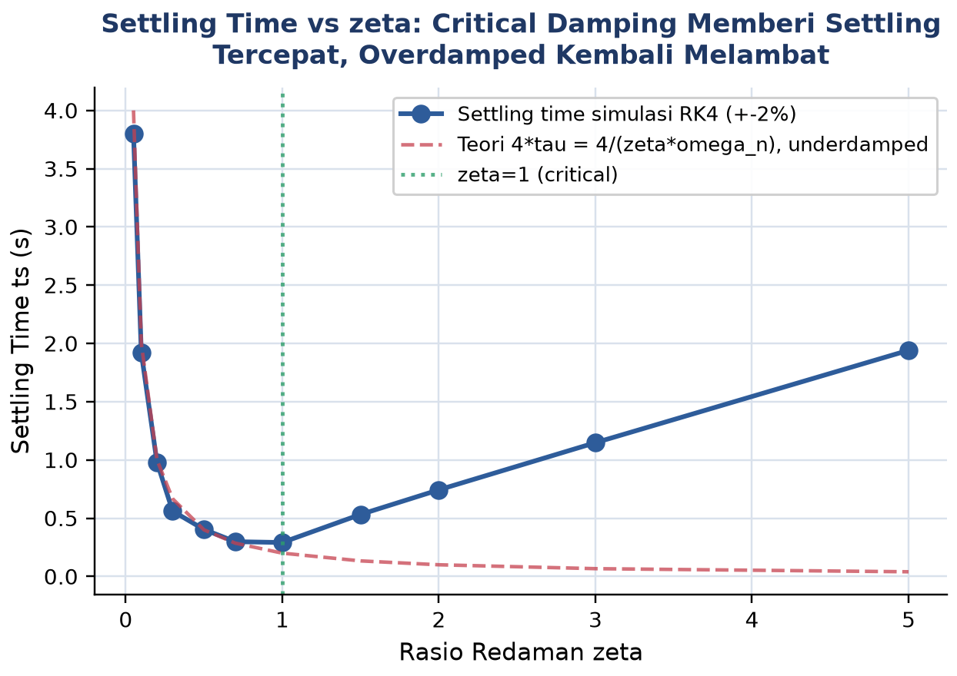
Gambar 4. Settling time (kriteria +-2% amplitudo awal) terhadap zeta, menunjukkan minimum di sekitar zeta=1 dan kembali naik untuk zeta>1.
Perangkap Umum: Settling Time Tidak Monoton. Gambar 4 menunjukkan pola non-monoton yang penting dipahami: untuk zeta<1, settling time turun curam mengikuti aproksimasi teoretis ts kira-kira 4/(zeta*omega_n) = 4*tau (dengan tau = 1/(zeta*omega_n) sebagai time constant), mencapai minimum di sekitar zeta=1, lalu untuk zeta>1 settling time justru naik kembali karena respons overdamped didominasi oleh akar lambat s1 yang semakin mendekati nol seiring zeta membesar. Kurva teori 4*tau hanya berlaku valid pada rentang underdamped, sehingga garis putus-putus pada gambar mulai menyimpang dari kurva simulasi RK4 begitu melewati zeta=1. Perangkap umum yang sering terjadi adalah mengira settling time selalu berbanding terbalik dengan zeta pada seluruh rentang, padahal untuk overdamped hubungan tersebut justru berbalik arah.
Diagram Fase sebagai Alat Diagnostik: Diagram fase (phase portrait) adalah plot dua dimensi dengan sumbu posisi x dan kecepatan x_dot, memberikan pemahaman geometris terhadap dinamika sistem tanpa memerlukan penyelesaian analitis eksplisit. Setiap kondisi sistem direpresentasikan sebagai satu titik, dan evolusi waktu sistem digambarkan sebagai trajektori pada bidang tersebut.
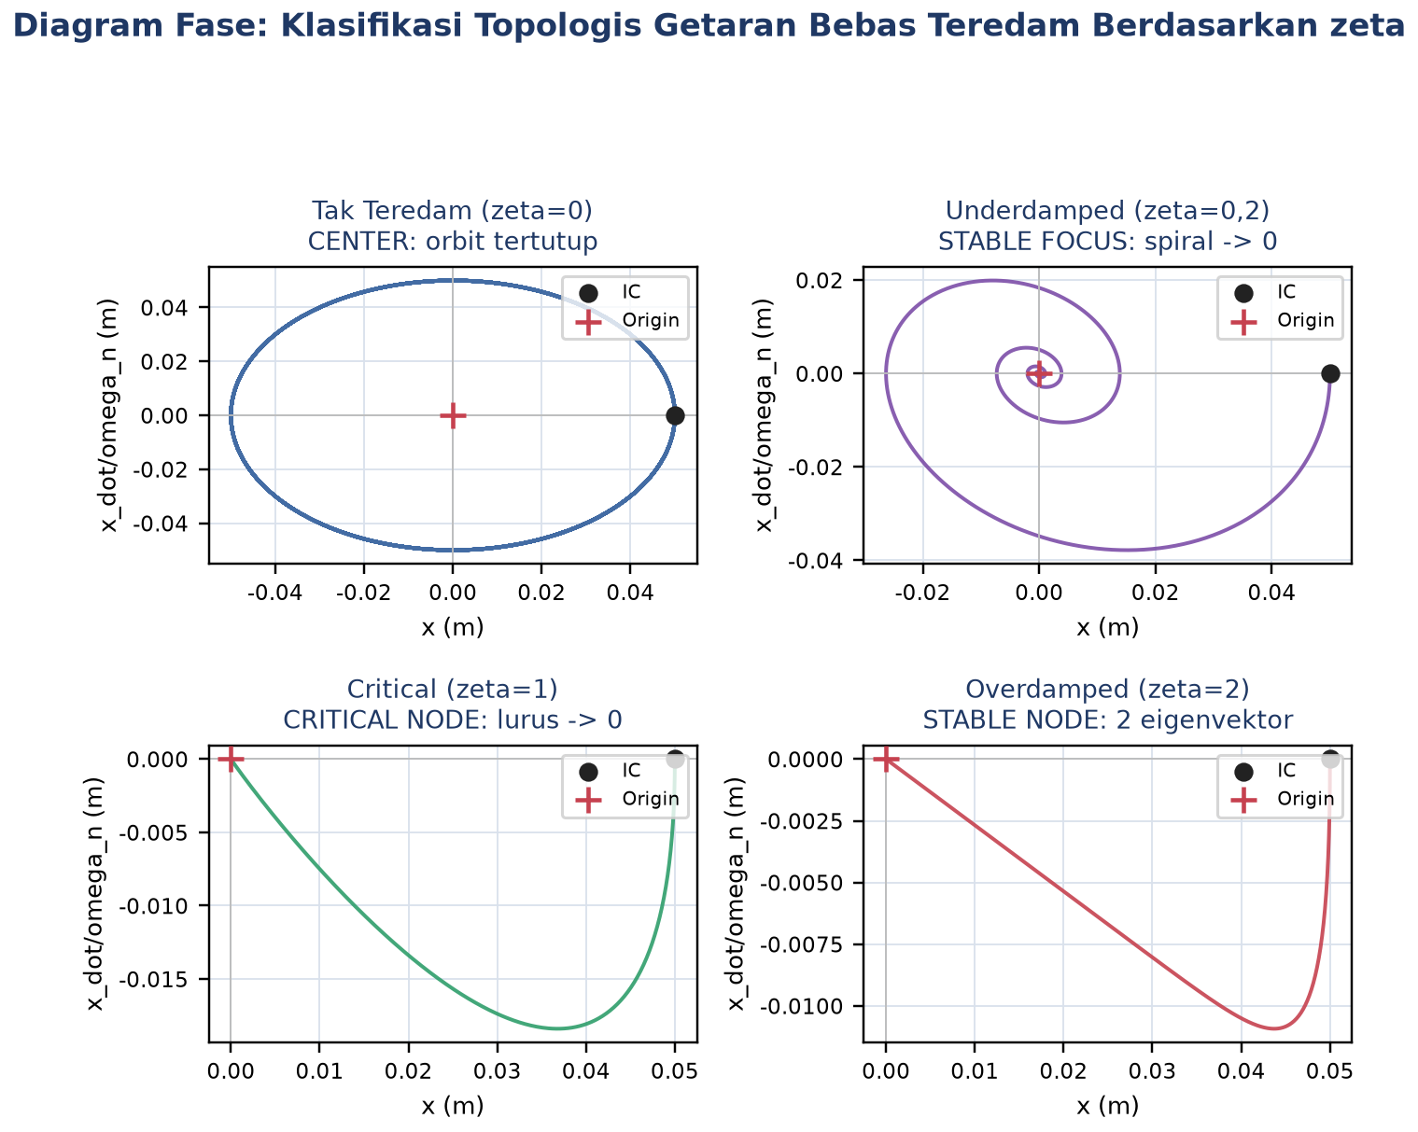
Gambar 5. Diagram fase empat regim redaman: center (zeta=0), stable focus/spiral (zeta=0,2), critical node (zeta=1), dan stable node (zeta=2).
Gambar 5 menunjukkan bentuk topologis khas tiap regim: tak teredam menghasilkan elips tertutup di sekitar origin (disebut center, secara matematis marginally stable karena tidak konvergen maupun divergen); underdamped menghasilkan trajektori spiral menuju origin (disebut stable focus, dengan kerapatan spiral menandakan besar kecilnya zeta); sedangkan critical dan overdamped sama-sama menghasilkan trajektori tanpa osilasi menuju origin (disebut node), dengan critical damped mengambil lintasan tercepat tanpa berputar dan overdamped memiliki dua eigenvector (cepat dan lambat) yang membuat lintasannya melengkung sebelum mendekati origin sepanjang eigenvector lambat. Insinyur diagnostik vibrasi memanfaatkan pola-pola ini untuk klasifikasi cepat kondisi mesin dari data accelerometer secara real-time, sebagaimana dibahas lebih lanjut pada bagian aplikasi industri.
Keunggulan Praktis Diagram Fase Dibanding Plot Waktu: Diagram fase juga memberi keunggulan praktis di atas plot posisi-terhadap-waktu biasa: seluruh riwayat dinamis sistem, dari kondisi awal manapun, dapat divisualisasikan sekaligus dalam satu bidang tanpa perlu menggambar ulang kurva x(t) untuk tiap kondisi awal yang berbeda. Untuk sistem redaman linier seperti yang dibahas di modul ini, seluruh trajektori pada regim redaman yang sama akan menuju pola topologis identik (spiral untuk underdamped, node untuk critical/overdamped) terlepas dari kondisi awal spesifiknya, sehingga satu diagram fase representatif sudah cukup mengkarakterisasi perilaku kualitatif seluruh keluarga solusi pada regim tersebut. Sifat inilah yang membuat diagram fase menjadi alat diagnostik cepat: seorang teknisi lapangan hanya perlu memplot beberapa titik data getaran mesin pada bidang posisi-kecepatan untuk segera mengenali apakah mesin berperilaku underdamped normal (spiral rapat) atau justru mendekati kondisi kritis/overdamped yang mengindikasikan redaman berlebih akibat pelumasan yang terlalu kental atau komponen peredam yang mulai macet.
LOGARITHMIC DECREMENT: EKSTRAKSI ZETA DARI DATA EKSPERIMENTAL
Definisi Logarithmic Decrement: Bagaimana mengukur zeta secara eksperimental dari data getaran bebas yang teramati, tanpa mengetahui nilai m, k, c secara terpisah? Metode paling populer adalah logarithmic decrement, yaitu logaritma natural dari rasio dua puncak amplitudo berurutan. Untuk underdamped, dua puncak berurutan terpisah waktu T_d (periode teredam), dan amplitudo turun dengan faktor e^(-zeta*omega_n*T_d) di antara keduanya.
delta = ln(xn/x(n+1)) = 2*pi*zeta/sqrt(1-zeta^2) <=> zeta = delta/sqrt(4*pi^2+delta^2)
Aproksimasi zeta Kecil dan Multi-Cycle Decrement: Untuk zeta kecil (di bawah 0,1), sqrt(1-zeta^2) mendekati 1 sehingga delta kira-kira sama dengan 2*pi*zeta, aproksimasi yang akurat hingga 99% untuk zeta<=0,1 dan masih cukup baik (sekitar 95%) untuk zeta<=0,2. Untuk akurasi lebih baik pada data yang berisik, dianjurkan memakai n siklus (bukan hanya 1) sekaligus, delta = (1/n)*ln(x0/xn), yang mengurangi error pengukuran karena rentang amplitudo yang dibandingkan menjadi jauh lebih besar. Praktik umum memakai n=5 untuk zeta>0,1 dan n=10 untuk zeta yang lebih kecil.
Sumber Kesalahan Pengukuran yang Sering Terabaikan: Sumber kesalahan pengukuran logarithmic decrement yang paling sering diabaikan di lapangan bukan berasal dari perhitungan matematisnya, melainkan dari kualitas akuisisi data itu sendiri: sensor dengan bandwidth terlalu sempit (frekuensi cutoff mendekati atau di bawah omega_n sistem yang diukur) akan mendistorsi bentuk puncak sinyal getaran sehingga rasio amplitudo terukur menyimpang dari nilai sesungguhnya, sedangkan sampling rate yang terlalu rendah menyebabkan puncak sebenarnya terlewat di antara dua titik sampel berdekatan, menghasilkan estimasi amplitudo puncak yang bias ke bawah. Praktik terbaik menganjurkan sample rate minimal 10 kali frekuensi natural sistem, dengan margin lebih besar (20-50 kali) bila sinyal juga akan dipakai untuk analisis harmonik lanjutan di luar sekadar ekstraksi decrement.
Pemilihan Parameter Ilustrasi pada Gambar 6: Pada Gambar 6, dipilih ilustrasi dengan zeta=0,08 (redaman kecil, mendekati baja struktural sebagaimana Tabel 1) karena pada rentang ini terdapat cukup banyak puncak terukur sebelum sinyal meluruh di bawah noise floor sensor, situasi yang lazim dijumpai pada uji impact hammer terhadap komponen logam di laboratorium getaran. Jumlah puncak yang dipakai untuk multi-cycle decrement juga membawa trade-off akurasi tersendiri: memakai lebih banyak siklus (n besar) mengurangi sensitivitas terhadap noise pengukuran pada puncak individual, tetapi mengasumsikan sistem benar-benar linear time-invariant sepanjang seluruh durasi tersebut, sebuah asumsi yang dapat menjadi kurang valid apabila terdapat efek nonlinear seperti gesekan Coulomb residual pada amplitudo besar di awal perekaman atau perubahan suhu komponen selama pengujian berlangsung.
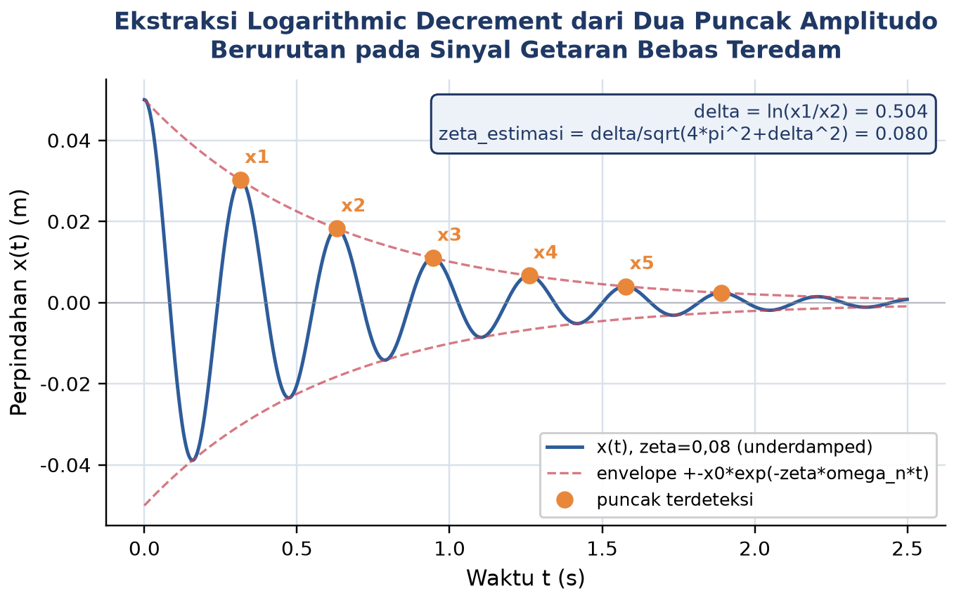
Gambar 6. Ekstraksi logarithmic decrement dari dua puncak amplitudo berurutan pada sinyal getaran bebas teredam.
Gambar 6 mengilustrasikan proses ekstraksi delta secara langsung dari sinyal: dua puncak berurutan x1 dan x2 diambil rasionya, dilogaritmakan, lalu dikonversi menjadi estimasi zeta memakai rumus eksak. Perhatikan bahwa envelope +-x0*e^(-zeta*omega_n*t) (garis putus-putus merah) menyentuh setiap puncak dan lembah sinyal, mengonfirmasi bahwa amplitudo memang meluruh secara eksponensial murni untuk redaman viscous linear.
Protokol Pengukuran zeta Eksperimental: Protokol lengkap pengukuran zeta secara eksperimental terdiri atas lima langkah: (1) memicu getaran bebas dengan memberi impulse (pukulan ringan) atau melepaskan sistem dari defleksi tertentu; (2) merekam data dengan accelerometer atau LVDT pada sample rate lebih dari 10 kali omega_n agar puncak terekam akurat; (3) mengidentifikasi puncak-puncak dari time series, umumnya memakai fungsi scipy.signal.find_peaks; (4) menghitung rasio delta = (1/n)*ln(x0/xn) untuk n siklus; dan (5) mengonversi delta menjadi zeta memakai rumus eksak atau aproksimasi zeta kira-kira delta/(2*pi). Akurasi metode ini berkisar +-5 hingga 10 persen untuk zeta<=0,3, tetapi untuk zeta>0,5 (mendekati overdamped) metode ini tidak dapat lagi dipakai karena puncak-puncak osilasi menjadi terlalu sedikit atau bahkan tidak ada, sehingga perlu beralih ke metode parameter identification berbasis fitting kurva.
Studi Kasus: Kalibrasi Galvanometer dengan Logarithmic Decrement. Studi kasus konkret: sebuah galvanometer analog presisi baru diamati berosilasi 4-5 kali sebelum stabil setelah menerima input arus step, padahal spesifikasi pabrik mensyaratkan jarum stabil dalam maksimal 0,5 detik tanpa overshoot (critical damped, zeta=1). Tim kalibrasi mengukur dua puncak amplitudo berurutan dari sudut simpangan jarum, theta1=30 derajat dan theta2=16 derajat. Logarithmic decrement delta = ln(30/16) kira-kira 0,628, dan zeta eksak = 0,628/sqrt(4*pi^2+0,628^2) kira-kira 0,0994, sangat konsisten dengan zeta teoretis dari spesifikasi komponen galvanometer (J=5e-6 kg*m^2, k_torsi=8e-3 N*m/rad, c=4e-5 N*m*s/rad, memberi omega_n=40 rad/s, c_c=4e-4 N*m*s/rad, zeta=0,10). Untuk mencapai target zeta=1, koefisien redaman perlu dinaikkan sekitar 10 kali lipat, misalnya dengan menambahkan liquid damping ring berisi oli silikon di sekitar coil galvanometer.
Settling Time dan Time Constant. Settling time ts adalah waktu yang diperlukan sistem untuk mereda hingga amplitudo tetap berada dalam +-2% dari amplitudo awal, dan dapat diturunkan langsung dari envelope e^(-zeta*omega_n*t)<=0,02, memberikan ts kira-kira 4/(zeta*omega_n) = 4*tau. Untuk kriteria yang lebih ketat, +-1%, ts kira-kira 4,6*tau. Time constant tau = 1/(zeta*omega_n) adalah metrik yang lebih fundamental, semakin kecil tau, semakin cepat sistem mereda secara keseluruhan.
ts kira-kira 4/(zeta*omega_n) = 4*tau, tau = 1/(zeta*omega_n)
ANALOGI KEHIDUPAN SEHARI-HARI
Enam analogi berikut menghubungkan tiga regim redaman dengan pengalaman sehari-hari mahasiswa, membantu intuisi tentang pertanyaan "berapa zeta yang ideal untuk situasi ini?" sebelum masuk ke rumus formal.
• Suspensi Mobil setelah Polisi Tidur (Underdamped): saat mobil melewati polisi tidur, suspensi terkompresi sebentar lalu mobil naik-turun beberapa kali sebelum kembali stabil, tipikal underdamped dengan zeta sekitar 0,2-0,3. Engineer mobil sengaja tidak memilih critical damped (zeta=1) karena akan terasa terlalu kaku dan menjeblak di setiap lubang tanpa give; sedikit bouncing justru memberi rasa compliance yang nyaman.
• Pintu Tutup-Otomatis (Critical Damped): pintu otomatis dengan door closer tidak boleh membanting (terlalu cepat) tetapi juga tidak boleh terlalu lambat, sehingga didesain critical damped (zeta=1). Pintu meluncur ke posisi tertutup secepat mungkin tanpa overshoot, tanpa berosilasi mau-buka-mau-tutup; engineer mengatur viskositas oli di silinder hidraulik untuk mencapai zeta=1 tepat.
• Kursi Putar Kantor yang Terlalu Lengket (Overdamped): kursi putar kantor yang lebih tua dengan gas spring yang sudah aus turun pelan-pelan tanpa bouncing tapi terasa berat dan lambat, contoh overdamped (zeta>1). Sebaliknya kursi putar baru dengan zeta sekitar 0,4-0,6 terasa alive, bouncing sedikit saat duduk lalu cepat stabil; engineer ergonomi sengaja memilih sedikit underdamped untuk feel yang positif.
• Galvanometer / Voltmeter Analog (Critical Damped): voltmeter analog tradisional didesain zeta=1 (critical damped) sehingga jarum naik membaca voltase lalu stabil secepat mungkin tanpa overshoot dan tanpa osilasi. Jika underdamped, jarum akan bergoyang melewati angka yang benar berkali-kali sebelum stabil, sangat menjengkelkan untuk pembacaan cepat; jika overdamped, jarum naik perlahan seperti mengantuk.
• Gedung Pencakar Langit saat Gempa (Underdamped Bahaya): gedung tinggi memiliki zeta sangat kecil (sekitar 0,02-0,05) karena baja dan beton punya internal damping rendah, sehingga saat gempa gedung berosilasi banyak siklus sebelum mereda. Beberapa gedung tinggi dilengkapi tuned mass damper (Taipei 101 punya TMD 660 ton, Burj Khalifa punya sistem damper berlapis) untuk menaikkan zeta efektif sehingga settling time terpotong signifikan dan kerusakan struktural lebih kecil.
• Pendulum Jam Antik (Hampir Tak Teredam): jam pendulum tradisional bekerja karena pendulumnya punya zeta sangat kecil (sekitar 10^-4), hampir tak teredam. Insinyur jam mendesain pendulum dengan massa berat, engsel keramik bergesekan minimum, dan udara low-pressure di kotak vakum, sehingga sedikit input energi dari pegas atau baterai lewat mekanisme escapement cukup untuk menjaga osilasi selama berhari-hari tanpa perlu redaman rendah dijaga secara aktif setiap saat.
Pola Kunci dari Keenam Analogi: Keenam analogi menunjukkan pola kunci yang sama: zeta<0,1 dipilih untuk menjaga osilasi awet (jam, sensor resonansi); zeta sekitar 0,2-0,4 dipilih untuk feel responsif yang manusiawi (suspensi, kursi); zeta=1 dipilih untuk respons cepat tanpa overshoot (instrumen, pintu otomatis); dan zeta>1 dipilih untuk safety serta kelambatan terkontrol (heavy door closer, hidraulik berat). Tidak ada zeta terbaik yang universal, semuanya bergantung pada tujuan aplikasi.
APLIKASI DI INDUSTRI DAN TEKNIK MESIN
Pemahaman tiga regim redaman, logarithmic decrement, dan diagram fase pada pertemuan ini langsung dipakai dalam berbagai praktik rekayasa mesin. Modul ini menutup dengan perbandingan empat model mekanisme redaman yang berbeda karakter, sebelum membahas empat studi kasus penerapan nyata di industri.
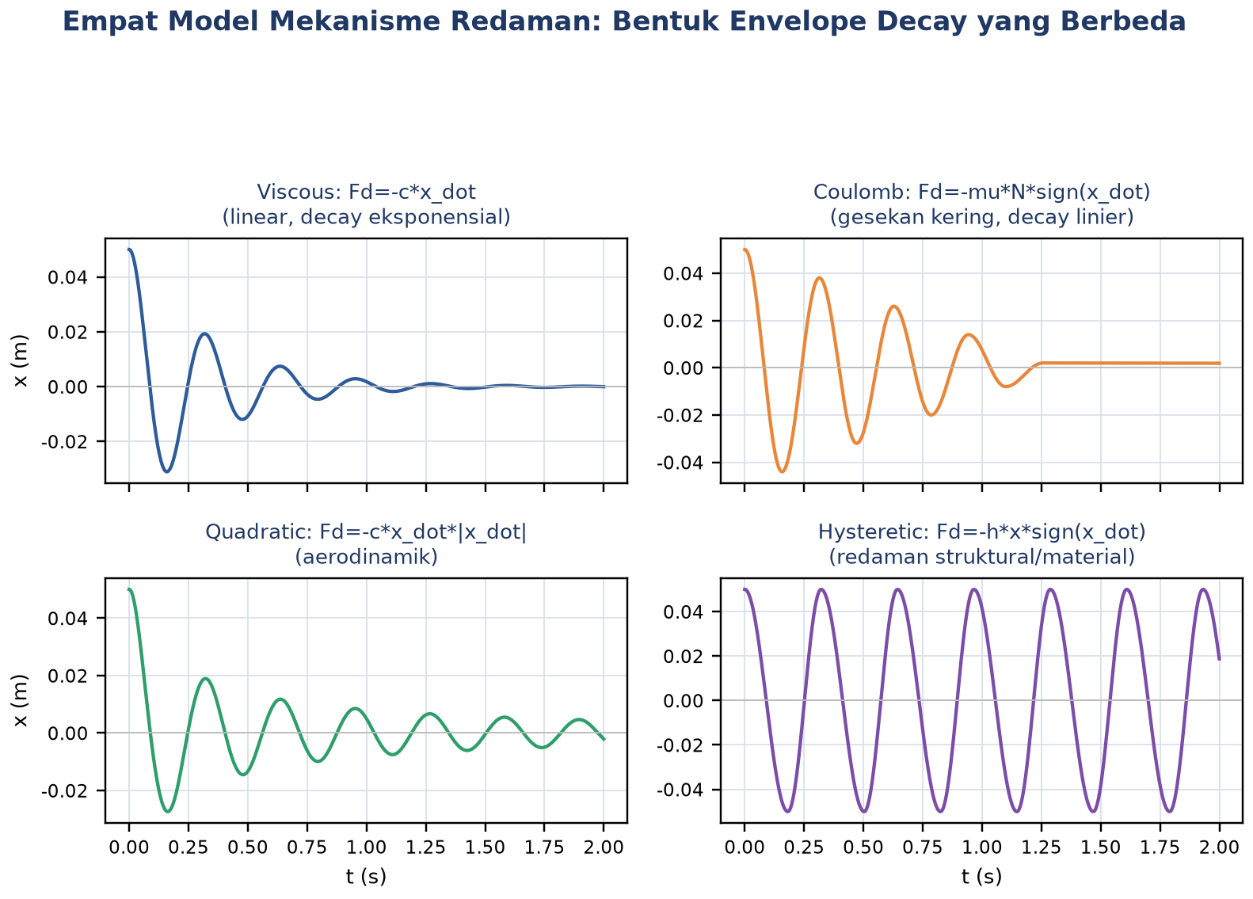
Gambar 7. Empat model mekanisme redaman (viscous, Coulomb, quadratic, hysteretic) dengan bentuk envelope decay yang berbeda-beda.
Gambar 7 memperlihatkan bahwa keempat model redaman menghasilkan bentuk decay yang berbeda secara kualitatif meskipun kondisi awal dan kekakuan sistem sama: viscous (linear, sebanding kecepatan) menghasilkan decay eksponensial klasik yang menjadi fokus utama Pertemuan 3; Coulomb (gesekan kering konstan) menghasilkan decay linier (amplitudo turun dengan jumlah tetap per siklus, bukan rasio tetap) dan berhenti total pada dead zone begitu gaya pegas tidak lagi melebihi gaya gesek statis; quadratic (sebanding kuadrat kecepatan, khas aerodinamik) meluruh cepat di awal saat kecepatan tinggi tetapi melambat drastis saat kecepatan mengecil; sedangkan hysteretic (sebanding perpindahan, khas redaman material struktural) memerlukan koefisien yang jauh lebih besar relatif terhadap kekakuan untuk menghasilkan decay yang sebanding, mencerminkan kenyataan bahwa redaman struktural logam dan beton memang jauh lebih lemah dibanding redaman viscous cairan pada magnitude yang setara.
• Predictive Maintenance via Trending Logarithmic Decrement: bearing yang mulai aus mengubah karakteristik redaman struktural sistem. Engineer monitoring vibrasi memantau perubahan delta dari waktu ke waktu, penurunan delta (redaman menurun) menjadi tanda fatigue, looseness, atau crack yang sedang berkembang. Trending delta adalah teknik predictive maintenance yang sederhana namun ampuh, dan dapat digabung dengan pemantauan bentuk diagram fase (Gambar 5) untuk validasi silang.
• Diagnosis Real-Time via Diagram Fase: perangkat lunak vibration monitoring industri seperti Bently Nevada dan Emerson AMS menampilkan phase portrait secara real-time dari sinyal accelerometer. Perubahan bentuk dari spiral rapat (sehat) menjadi elips terbuka (redaman hilang) atau spiral menjauh dari origin (unstable akibat self-excitation) menjadi early warning sign sebelum amplitudo cukup besar untuk memicu alarm berbasis RMS konvensional, memberi engineer waktu lebih banyak untuk merencanakan perbaikan terjadwal.
• Tuned Mass Damper pada Struktur Bertingkat Tinggi: gedung pencakar langit dan jembatan bentang panjang memasang tuned mass damper untuk menaikkan zeta efektif struktur tanpa mengubah desain arsitektural utama. Taipei 101 memakai bola baja 660 ton yang digantung sebagai pendulum raksasa, sedangkan Burj Khalifa memakai sistem damper berlapis di beberapa lantai; keduanya menekan amplitudo osilasi akibat angin dan gempa dengan menambah disipasi energi buatan pada frekuensi mode dominan struktur.
• Trade-off Kenyamanan vs Settling Time pada Suspensi Otomotif: desain suspensi kendaraan sengaja memilih zeta sekitar 0,2-0,4 (underdamped) meskipun secara matematis critical damping (zeta=1) memberi settling time tercepat, karena kenyamanan berkendara membutuhkan sedikit compliance atau give yang hanya muncul pada regim underdamped. Trade-off ini adalah contoh klasik bahwa optimal secara matematis tidak selalu optimal secara pengalaman pengguna, keputusan desain rekayasa harus mempertimbangkan faktor manusia, bukan hanya kriteria settling time semata.
Peringatan Praktis: Kesalahan praktis yang sering terjadi di lapangan: (1) mengasumsikan settling time selalu turun monoton seiring zeta membesar, padahal untuk overdamped hubungan tersebut berbalik arah sebagaimana ditunjukkan Gambar 4; (2) memakai metode logarithmic decrement pada sistem dengan zeta>0,5 padahal puncak osilasi sudah terlalu sedikit untuk diukur akurat; (3) lupa bahwa redaman non-viscous (Coulomb, hysteretic, quadratic) tidak menghasilkan decay eksponensial murni sehingga rumus delta = 2*pi*zeta tidak berlaku langsung tanpa linearisasi; dan (4) mengabaikan kemungkinan redaman negatif (self-excited) pada sistem dengan interaksi fluida-struktur atau friksi kering, padahal gejalanya (amplitudo membesar alih-alih meluruh) adalah tanda bahaya struktural yang serius.
IMPLEMENTASI PYTHON DI JUPYTER NOTEBOOK
Empat cell berikut mengimplementasikan konsep dasar Pertemuan 3 memakai parameter referensi m=5 kg, k=2000 N/m untuk empat skenario zeta (0; 0,2; 1,0; 2,0). Lingkungan: conda env getaran_mekanik dengan paket numpy, scipy, dan matplotlib; notebook getaran_bebas_teredam.ipynb. Gambar 8 menunjukkan cuplikan Cell 1 yang menghitung parameter dinamik dasar untuk keempat skenario.
Catatan Praktis: Pemilihan Step-Size dt. Pemilihan step-size dt pada integrator RK4 buatan sendiri bukan keputusan sembarangan: dt=0,001 detik dipakai konsisten pada seluruh cell karena omega_n=20 rad/s berarti periode alami T sekitar 0,314 detik, sehingga dt=0,001 detik memberi lebih dari 300 titik sampel per periode, jauh melebihi syarat minimum praktis sekitar 20-30 titik per periode agar integrator RK4 orde-4 menghasilkan kurva halus dan estimasi puncak (dipakai pada Cell 3) tidak bias akibat sampling yang terlalu jarang. Untuk skenario overdamped dengan akar cepat s2 yang jauh lebih negatif dari akar lambat s1 (lihat pembahasan Gambar 2), dt yang terlalu besar bahkan dapat membuat integrator menjadi numerically stiff sehingga solusi numerik berosilasi meski solusi analitisnya seharusnya monoton, sebuah gejala klasik ketidakstabilan numerik yang perlu dikenali mahasiswa. Karena itu, validasi hasil RK4 terhadap solusi analitis pada Bagian sebelumnya sangat dianjurkan sebagai langkah pengecekan sebelum mempercayai hasil simulasi untuk parameter baru di luar keempat skenario referensi, terutama saat dt diperbesar demi mempercepat komputasi pada notebook dengan banyak sweep parameter seperti Cell 4.
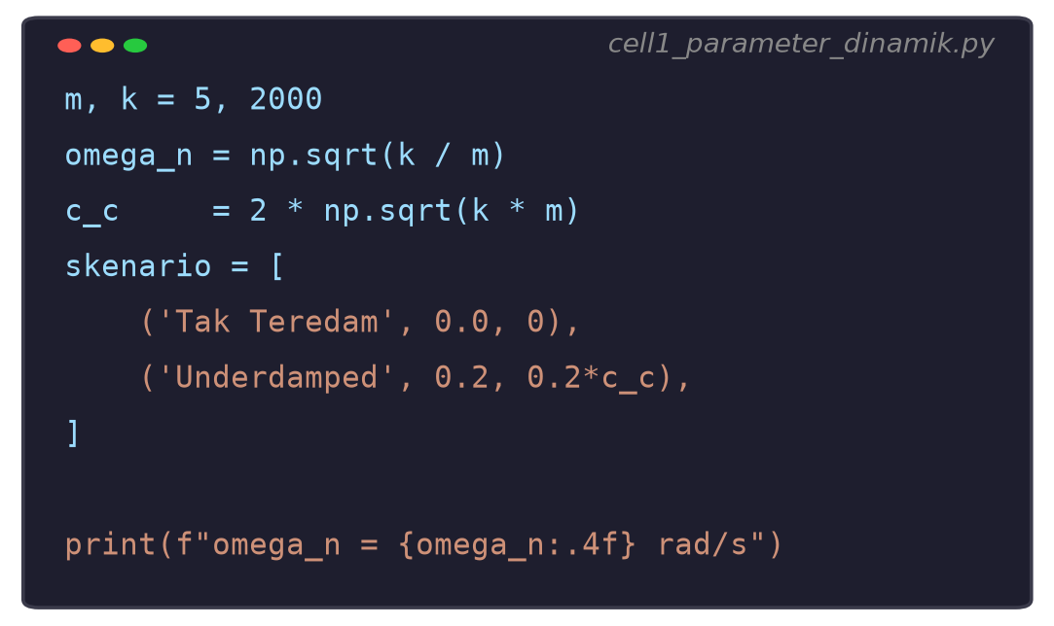
Gambar 8. Cuplikan Cell 1: perhitungan parameter dinamik (omega_n, c_c) dan penyusunan empat skenario zeta menggunakan NumPy.
• Cell 1, Setup Parameter & Hitung Parameter Dinamik: setup parameter m=5, k=2000, hitung omega_n dan c_c, lalu susun empat skenario redaman (Tak Teredam, Underdamped, Critical Damped, Overdamped) beserta nilai c dan omega_d masing-masing dalam satu tabel ringkas menggunakan f-string formatting.
• Cell 2, Simulasi RK4 untuk 4 Skenario zeta: implementasi integrator Runge-Kutta orde 4 (RK4) buatan sendiri untuk EOM bebas teredam, dipakai mensimulasikan keempat skenario zeta sekaligus dari kondisi awal x0=0,05 m, plot x(t) dalam satu grafik dengan envelope +-x0*e^(-zeta*omega_n*t) untuk skenario underdamped.
• Cell 3, Logarithmic Decrement Extraction: ekstraksi logarithmic decrement dari data underdamped hasil Cell 2: deteksi puncak dengan scipy.signal.find_peaks, hitung delta = (1/n)*ln(x0/xn) untuk 5 siklus, konversi ke zeta_extracted dan bandingkan dengan zeta input asli untuk memvalidasi akurasi metode.
• Cell 4, Settling Time Analysis: analisis settling time: sweep zeta dari 0,05 sampai 5, untuk setiap zeta jalankan RK4 dan cari waktu pertama saat |x(t)| dan seluruh nilai sesudahnya tetap di bawah 2% dari x0, lalu plot ts_simulasi vs zeta berdampingan dengan kurva teoretis 4*tau untuk melihat pola non-monoton pada regim overdamped.
TUGAS PERTEMUAN 3
Tugas terdiri atas 10 soal Pilihan Ganda (1 poin), 10 soal Komputasi Easy-Medium (2 poin), dan 5 soal Komputasi Hard (4 poin), total 50 poin, seputar konsep redaman viscous, tiga regim klasifikasi, logarithmic decrement, settling time, dan time constant. Gambar 9 merangkum distribusi bobotnya.
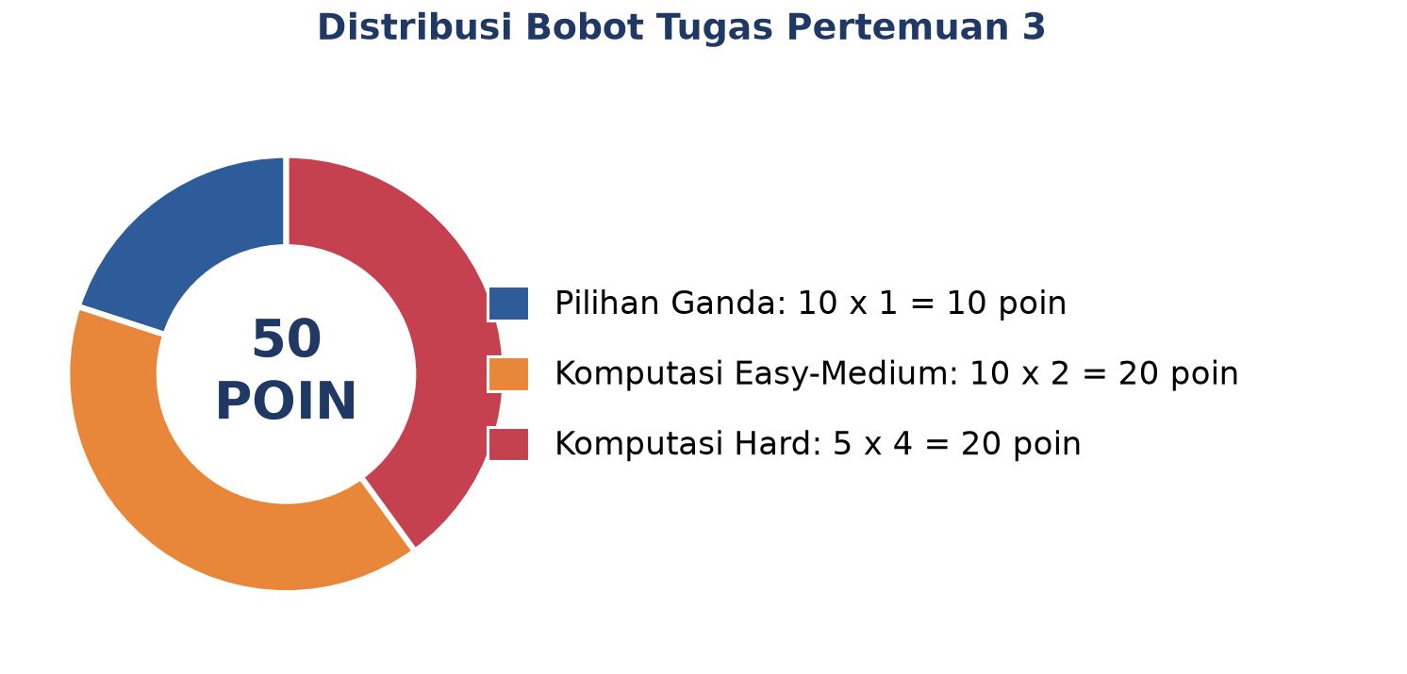
Gambar 9. Distribusi 50 poin Tugas Pertemuan 3 berdasarkan tipe soal.
Bagian A: Pilihan Ganda (10 soal x 1 poin)
1. Persamaan gerak getaran bebas teredam (1-DoF) yang benar adalah...
– A. m*x_ddot + c*x_dot + k*x = F0*sin(omega*t)
– B. m*x_ddot + c*x_dot + k*x = 0
– C. m*x_ddot + k*x = 0
– D. m*x_ddot = F(t)
2. Koefisien redaman kritis c_c didefinisikan sebagai nilai redaman yang...
– A. Memberi amplitudo maksimum pada resonansi
– B. Membuat sistem kembali ke kesetimbangan tercepat tanpa osilasi, c_c = 2*sqrt(km)
– C. Menjadikan sistem tak teredam sama sekali
– D. Memberi 50 persen disipasi energi per siklus
3. Sistem dengan zeta = 0,3 termasuk klasifikasi... dan akar persamaan karakteristiknya berbentuk...
– A. Underdamped, dua akar kompleks konjugat
– B. Critically damped, satu akar real ganda
– C. Overdamped, dua akar real berbeda
– D. Tak teredam, dua akar imajiner murni
4. Frekuensi natural teredam omega_d dihitung dari omega_n dan zeta dengan rumus...
– A. omega_d = omega_n*(1-zeta)
– B. omega_d = omega_n*sqrt(1-zeta^2)
– C. omega_d = omega_n*(1+zeta^2)
– D. omega_d = omega_n/sqrt(1-zeta^2)
5. Solusi getaran bebas underdamped (zeta < 1) memiliki bentuk...
– A. x(t) = A*cos(omega_n*t)+B*sin(omega_n*t)
– B. x(t) = e^(-zeta*omega_n*t)*[A*cos(omega_d*t)+B*sin(omega_d*t)]
– C. x(t) = (A+B*t)*e^(-omega_n*t)
– D. x(t) = A*e^(s1*t)+B*e^(s2*t) dengan s1, s2 real
6. Logarithmic decrement delta didefinisikan sebagai...
– A. Beda fase antara perpindahan dan kecepatan
– B. Logaritma natural rasio dua puncak amplitudo berurutan, delta = ln(xn/x(n+1))
– C. Selisih frekuensi natural omega_n dan omega_d
– D. Rasio energi yang hilang per detik
7. Pintu otomatis (door closer) dirancang dengan zeta = 1 supaya...
– A. Pintu menutup dengan beberapa siklus osilasi sebelum stabil
– B. Pintu menutup secepat mungkin tanpa overshoot atau membanting
– C. Pintu sangat lambat menutup untuk alasan keselamatan
– D. Pintu tidak akan pernah menutup sendiri
8. Pada sistem teredam, energi total sebagai fungsi waktu memenuhi...
– A. dE/dt = +c*x_dot^2 (energi bertambah)
– B. dE/dt = -c*x_dot^2 <= 0 (energi monoton menurun)
– C. dE/dt = 0 (energi konstan)
– D. dE/dt = zeta*omega_n (energi berubah linear)
9. Settling time (waktu sistem mereda ke +-2% amplitudo awal) untuk sistem underdamped diaproksimasi sebagai...
– A. ts = 1/zeta
– B. ts = T_d (satu periode)
– C. ts kira-kira 4/(zeta*omega_n) = 4*tau
– D. ts = 2*pi/omega_n
10. Diagram fase (x vs x_dot) untuk sistem overdamped yang dilepaskan dari kondisi awal akan menunjukkan...
– A. Spiral menuju origin (berputar)
– B. Elips tertutup di sekitar origin
– C. Trajektori meluncur ke origin tanpa berputar (lambat)
– D. Spiral menjauh dari origin
Bagian B: Komputasi Easy-Medium (10 soal x 2 poin)
Parameter referensi (dipakai C1-C10, definisikan sekali di Jupyter):
import numpy as np
m, k, c = 5, 2000, 40 # massa (kg), kekakuan (N/m), redaman (Ns/m)
C1. Hitung frekuensi natural tak teredam omega_n (rad/s) dari sistem referensi (m=5 kg, k=2000 N/m). Rumus: omega_n = sqrt(k/m).
– 💡 HINT: Gunakan omega_n = np.sqrt(k/m); ini properti intrinsik sistem tak teredam.
C2. Hitung koefisien redaman kritis c_c (Ns/m). Rumus: c_c = 2*sqrt(km).
– 💡 HINT: Redaman kritis c_c = 2*np.sqrt(k*m); ini threshold antara underdamped dan overdamped.
C3. Untuk sistem dengan c=40 Ns/m, hitung rasio redaman zeta dan tentukan klasifikasinya (underdamped/critical/overdamped).
– 💡 HINT: zeta = c/c_c; klasifikasi: zeta<1 underdamped, zeta=1 critical, zeta>1 overdamped.
C4. Hitung frekuensi natural teredam omega_d (rad/s) untuk sistem dengan zeta=0,2, omega_n=20. Rumus: omega_d = omega_n*sqrt(1-zeta^2).
– 💡 HINT: Pakai omega_d = omega_n*np.sqrt(1-zeta**2); nilainya sedikit lebih rendah dari omega_n.
C5. Hitung periode teredam T_d (detik), satu siklus penuh untuk sistem underdamped. Rumus: T_d = 2*pi/omega_d.
– 💡 HINT: Periode teredam T_d = 2*np.pi/omega_d (gunakan np.pi); sedikit lebih panjang dari Tn=2*pi/omega_n.
C6. Hitung logarithmic decrement delta untuk sistem dengan zeta=0,2. Rumus: delta = 2*pi*zeta/sqrt(1-zeta^2).
– 💡 HINT: Logarithmic decrement delta = 2*np.pi*zeta/np.sqrt(1-zeta**2); mengukur kecepatan peluruhan amplitudo per siklus.
C7. Hitung settling time ts (detik), waktu sistem mereda ke +-2% amplitudo awal. Rumus: ts = 4/(zeta*omega_n).
– 💡 HINT: Settling time (kriteria +-2%) ts = 4/(zeta*omega_n); aturan praktis untuk underdamped (zeta<1).
C8. Hitung time constant tau (detik), waktu envelope amplitudo turun ke 1/e sekitar 36,8% dari nilai awal. Rumus: tau = 1/(zeta*omega_n).
– 💡 HINT: Time constant tau = 1/(zeta*omega_n); secara praktis settling time kira-kira 4*tau.
C9. Hitung rasio amplitudo dua puncak berurutan (x(n+1)/xn) untuk sistem zeta=0,2. Gunakan rumus rasio = exp(-delta).
– 💡 HINT: Rasio dua puncak berurutan = exp(-delta) dengan delta = 2*pi*zeta/sqrt(1-zeta**2); gunakan np.exp.
C10. Hitung waktu (detik) untuk amplitudo envelope turun ke 50 persen dari nilai awal x0, untuk zeta=0,2, omega_n=20. Gunakan x_env(t)/x0 = exp(-zeta*omega_n*t) = 0,5.
– 💡 HINT: Selesaikan exp(-zeta*omega_n*t)=0,5 untuk t dengan np.log (half-life envelope decay).
Bagian C: Komputasi Hard (5 soal x 4 poin)
Setiap soal membutuhkan algoritma lengkap ditulis dari awal (bukan memanggil fungsi library siap pakai untuk bagian intinya), 20-40 baris kode, hint minimal. Skema skor: jawaban benar = +4 poin, kode ada tapi hasil salah/error = +1 poin partial, kode kosong = 0 poin (bisa retry).
C11 (Hard). Implementasikan RK4 numerik untuk getaran bebas teredam dengan parameter sistem (m=5, k=2000, c=40), kondisi awal x0=0,05, x_dot0=0. Gunakan dt=0,0001, t dari 0 sampai 1,0. Hitung magnitude puncak negatif pertama (|x_min| dari overshoot pertama melewati x=0). Laporkan dalam meter.
– 💡 HINT: Simulasikan x(t) dengan RK4, lalu cari minimum lokal pertama (overshoot negatif) dengan scipy.signal.find_peaks pada -x; bandingkan dengan teori |x_min| = x0*exp(-pi*zeta/sqrt(1-zeta**2)).
C12 (Hard). Implementasikan ekstraksi zeta via logarithmic decrement dari simulasi RK4. Gunakan parameter (m=5, k=2000, c=20 sehingga zeta_true=0,1), x0=0,05, t dari 0 sampai 3,0. Cari minimal 5 puncak positif via find_peaks, hitung delta = (1/n)*ln(x0/xn), lalu zeta = delta/sqrt(4*pi^2+delta^2). Laporkan zeta yang diestimasi (harus mendekati 0,10).
– 💡 HINT: Deteksi puncak hasil RK4 dengan scipy.signal.find_peaks, hitung delta = (1/n)*ln(x_peak0/x_peakN) memakai np.log, lalu konversi ke zeta = delta/sqrt(4*pi**2+delta**2).
C13 (Hard). Untuk sistem overdamped dengan zeta=2 (m=5, k=2000, c=2*c_c=400), x0=0,05, x_dot0=0: jalankan RK4 sampai t=2,0 dengan dt=0,0001. Cari waktu pertama kali |x(t)| < 0,0005 m (1 persen dari x0). Laporkan dalam detik. Verifikasi dengan teori: untuk overdamped, didominasi oleh slow eigenvalue s1 = omega_n*(-zeta+sqrt(zeta^2-1)).
– 💡 HINT: Simulasikan x(t) dengan RK4, lalu cari indeks pertama saat |x| turun di bawah ambang 0,0005 m dengan np.where/np.abs dan baca waktunya; decay overdamped didominasi slow root s1.
C14 (Hard). Sistem dengan dua peredam dalam SERIES: c1=40 Ns/m dan c2=120 Ns/m. Aturan: untuk damper series, c_eq = (c1*c2)/(c1+c2). Hitung rasio redaman zeta sistem ekuivalen (m=5, k=2000).
– 💡 HINT: Gabungkan damper seri dengan c_eq = (c1*c2)/(c1+c2), hitung c_c = 2*sqrt(km), lalu zeta = c_eq/c_c; ingat damper seri mirip resistor paralel (redaman total lebih kecil dari tiap komponen).
C15 (Hard). Hitung jumlah siklus penuh (integer) sebelum amplitudo envelope turun ke 5 persen dari x0 untuk sistem (zeta=0,2, omega_n=20). Gunakan envelope x_env(t)/x0 = exp(-zeta*omega_n*t) = 0,05, lalu bagi waktu dengan periode teredam T_d = 2*pi/omega_d. Bulatkan ke integer terdekat.
– 💡 HINT: Selesaikan exp(-zeta*omega_n*t)=0,05 untuk t pakai np.log, bagi dengan periode teredam T_d=2*pi/omega_d, lalu bulatkan ke integer terdekat.
DAFTAR PUSTAKA
Chai, Y., Gao, W., Ankay, B., Li, F., & Zhang, C. (2021). Aeroelastic analysis and flutter control of wings and panels: A review. International Journal of Mechanical System Dynamics, 1(1), 5-34. https://doi.org/10.1002/msd2.12015
Duong, M. D., Dao, Q. T., & Do, T. H. (2022). Settling time optimization of a critically damped system with input shaping for vibration suppression control. Engineering, Technology & Applied Science Research, 12(5), 9388-9394. https://doi.org/10.48084/etasr.5242
Garcia, V. J., Duque, E. P., Inaudi, J. A., Marquez, C. O., Mera, J. D., & Rios, A. C. (2021). Pendulum tuned mass damper: Optimization and performance assessment in structures with elastoplastic behavior. Heliyon, 7(6), e07149. https://doi.org/10.1016/j.heliyon.2021.e07149
He, S., Chen, K., Xu, E., Wang, W., & Jiang, Z. (2019). Commercial vehicle ride comfort optimization based on intelligent algorithms and nonlinear damping. Shock and Vibration, 2019, Article 2973190. https://doi.org/10.1155/2019/2973190
Little, J. A., & Mann, B. P. (2019). Optimizing logarithmic decrement damping estimation through uncertainty propagation. Journal of Sound and Vibration, 457, 368-376. https://doi.org/10.1016/j.jsv.2019.05.040
Resen, I. A., Zaki, R. I. K., & Risan, H. K. (2019). Graphical comparison of critically damped versus overdamped free vibration of single degree of freedom structure. Journal of Southwest Jiaotong University, 54(5). https://doi.org/10.35741/ISSN.0258-2724.54.5.13

